## 1705班王鹏负载均衡项目第一次作业

----2018.06.10

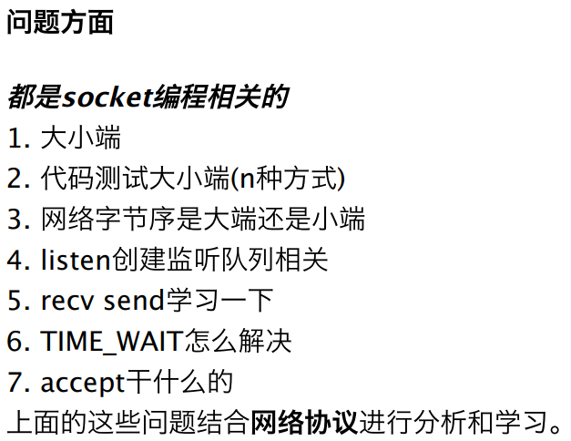

1.计算机的存储分为大端存储和小端存储。小端存储（如intel）是将数据的高位存储在高地址中，数据的低位数据存储在低地址中。大端存储则相反，即将数据的高位存在内存的低地址中低位数据存储在内存的高位地址中。

2.  
 （1）用联合体的方法可以测试

（2）定义一个short int的数据在里面存数据，用char型指针指向这段内存，进行解释， 将读取的值，进行匹配。

3.网络字节序是大端。  
4.listen监听队列：1号是标准输入、2号是标准输出、

5.recv是接收数据、send是发送数据。

6.

1. accept是等待链接。

总结coredump调试

执行：ulimit -a（查看你这个系统对进程的限制）

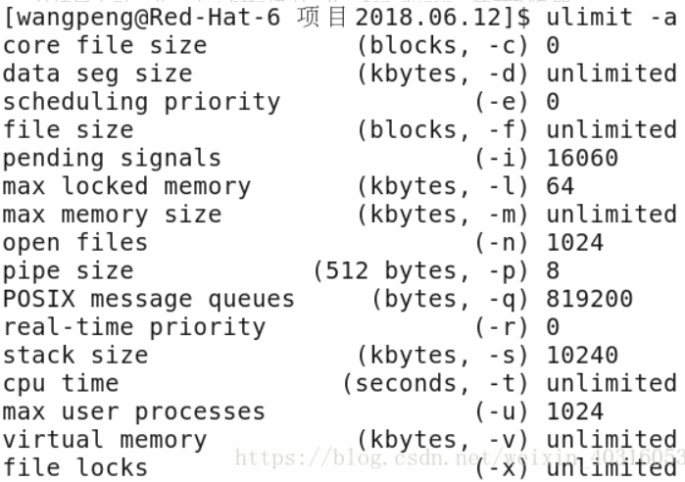

可见coredump文件这块的大小是0，说明这块是被限制的。我们需要解除这块额限制。

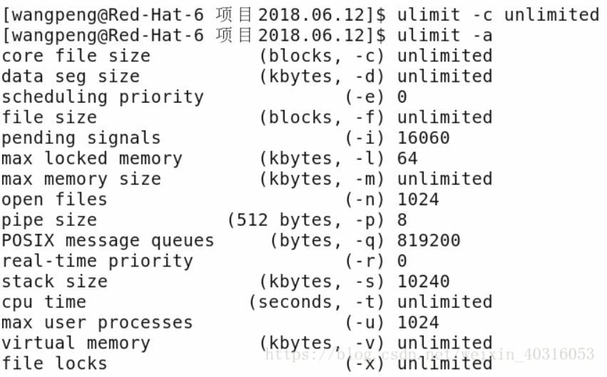

ulimit -a//看一下

ulimit -c unlimited//进行设置

ulimit -a//看一下

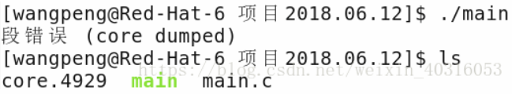

可以看到产生了coredump文件

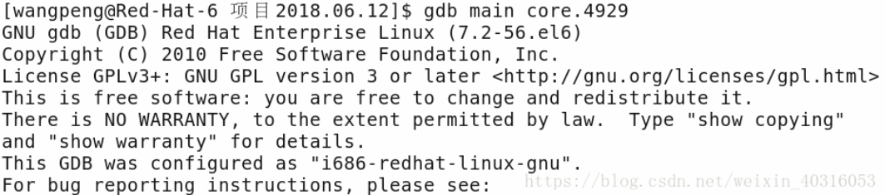

调试coredump文件可以直接看到发生段错误的地方。

